 | SCOALA GIMNAZIALA ”DIMITRIE LUCHIAN” COMUNA PISCU-JUDEŢUL GALAŢI Tel: 0236-827873;  E-mail:dimitrie_luchian@yahoo.com | 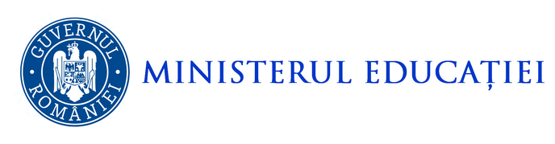

FIȘĂ PROPUNERE C.D.Ș. 2024-2025

EDUCAȚIE PENTRU DEZVOLTARE DURABILĂ

- Numele cadrului didactic: Vrînceanu Anișoara
- Specializarea (calificări care susțin tematica opționalului propus): Facultate de biologie
- Denumirea opționalului: EDUCAȚIE PENTRU DEZVOLTARE DURABILĂ
- Tipul opţionalului: disciplină nouă
- Clasele: VIII
- Unitatea de învățământ: Școala gimnazială ,,Dimitrie Luchian” Piscu
Școala gimnazială ,,Ștefan cel Mare,, Piscu
- Nivelul de învăţământ la care este propus: gimnaziu
- Aria curriculară/ariile curriculare în cadrul căreia/cărora este organizat/sunt organizate: matematică -științe
- Durata de desfăşurare (un an sau mai mulţi ani şcolari): 3 ani
- Programă aprobată: OM 3446/18.03.2022 anexa 14
- Argumentarea relevanţei opţionalului:
Disciplina Educație pentru dezvoltare durabilă are un caracter transdisciplinar, situându-se, prin domeniu și problematică, în zona de intersecție a disciplinelor Educație socială și Geografie incluse în aria curriculară Om şi societate, cu disciplina Biologie inclusă în aria curriculară Matematică şi ştiinţe ale naturii.
Plecând de la înţelegerea conceptului de dezvoltare durabilă, definit ca „o nouă cale de
dezvoltare care să susţină progresul uman pentru întreaga planetă şi pentru un vitor îndelungat”, prezenta ofertă curriculară este în acord cu Obiectivele de Dezvoltare Durabilă (ODD) şi, respectiv, cu ţintele corespunzătoare acestor obiective, incluse în documentul Agenda 2030 pentru dezvoltare durabilă, adoptat de Adunarea Generală a ONU la 25 septembrie 2015.
În cadrul acestui document se subliniază necesitatea de „a asigura faptul că toți cei care urmează cursurile unei instituții de învățământ dobândesc cunoștințele și aptitudinile necesare pentru a promova dezvoltarea durabilă, inclusiv, printre altele, prin educația pentru dezvoltare durabilă și stiluri de viață durabile (…)”.
În acelaşi timp, programa şcolară a disciplinei Educaţie pentru dezvoltare durabilă este în concordanţă cu recomadările privind Educația pentru Dezvoltare
Durabilă (EDD) ale UNESCO, care afirmă că educația pentru dezvoltare durabilă este un element integrant al unei educații de calitate și un factor favorizant principal pentru toate celelalte obiective de dezvoltare durabilă. Educația pentru dezvoltare durabilă „are nevoie de o pedagogie orientate către acţiune, transformatoare, care susține învățarea auto-direcționată, participarea și colaborarea, orientarea către probleme, inter- și transdisciplinaritatea și conexiunea dintre învățarea formală și cea informală. Doar astfel de abordări pedagogice fac posibilă dezvoltarea competenţelor cheie necesare pentru promovarea dezvoltării sustenabile” (Educație pentru Obiectivele Dezvoltării Durabile. Obiective de învățare, UNESCO 2017).

